SMACC

SmaLL and MEDIUM ENTITY ACCOUNTING SOFTWARE  UNPAD

Modul SDM

# Pendahuluan

Modul SDM merupakan modul pada software akuntansi SMACC yang memiliki fungsi utama sebagai alat pengelolaan data dan informasi parda proses sdm usaha Anda.

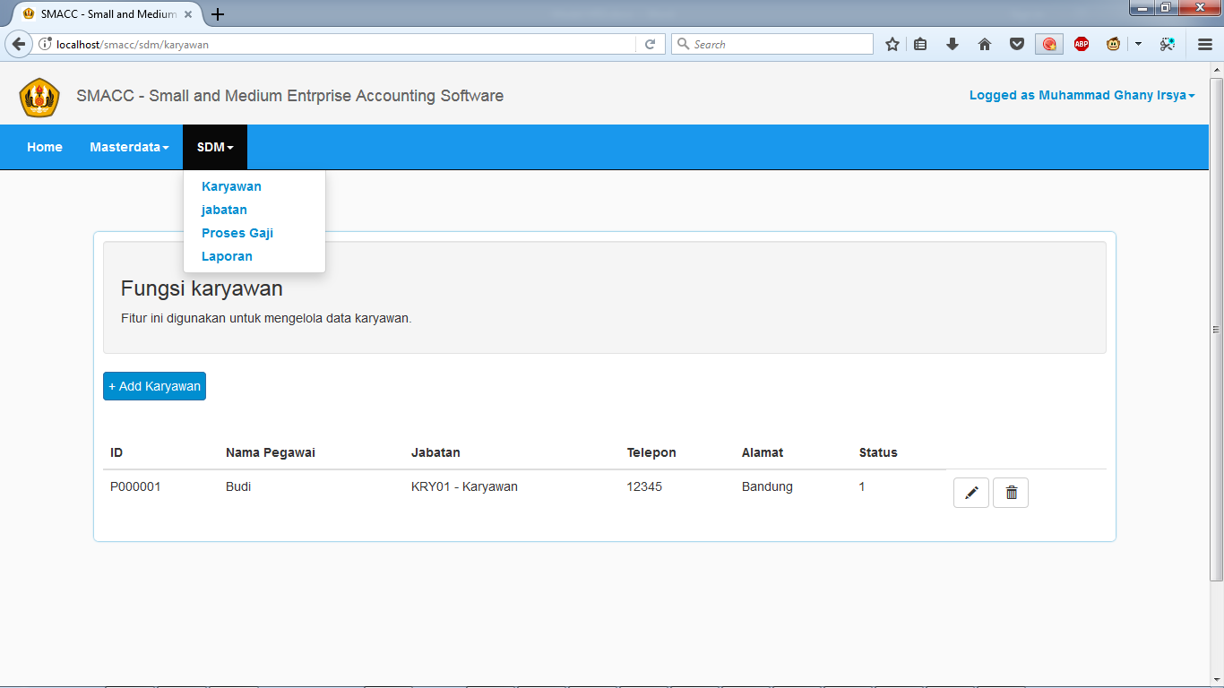

Modul ini memiliki fungsi utama antara lain:

* Karyawan

Fungsi ini digunakan untuk mencatat data karyawan usaha Anda.

* Jabatan

Fungsi ini digunakan untuk mencatat data jabatan karyawan Anda.

* Proses Gaji

Fungsi ini digunakan untuk merupakan fungsi utama modul sdm, digunakan untuk memproses data gaji karyawan Anda.

* Laporan

Fungsi ini digunakan untuk mendapatkan informasi dari proses penggajian usaha Anda.

## Persyaratan

Terdapat beberapa persyaratan dalam system yang harus pengguna penuhi agar dapat menggunakan modul penjualan dengan lancer, antara lain:

* Fungsi modul SDM aktif

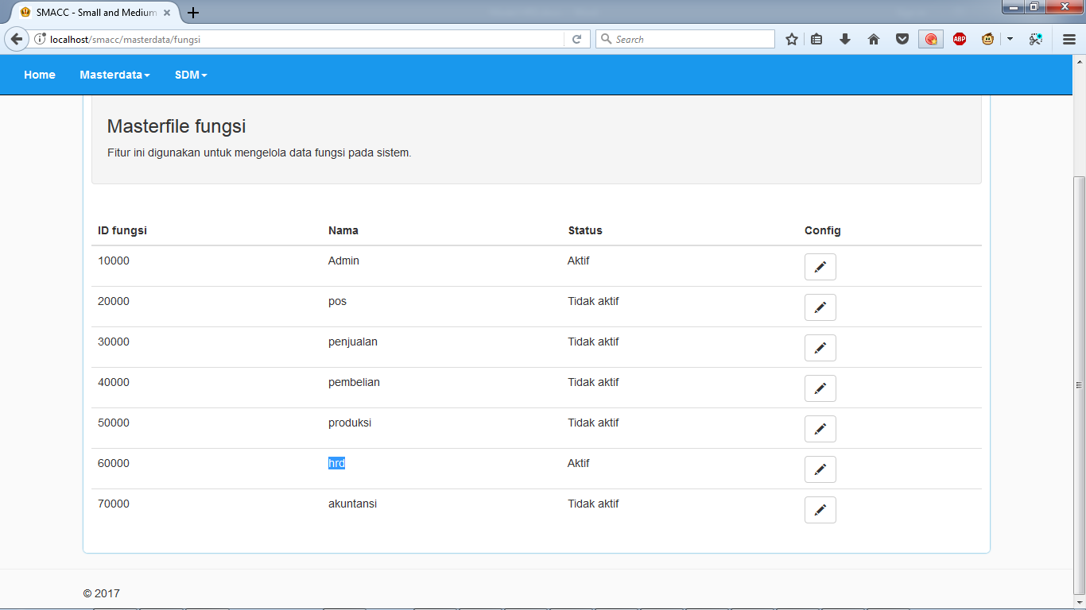

Untuk mengaktifkan Pilih menu fungsi pada masterdata, pilih gambar pensil dibawah tulisan config yang sebaris dengan fungsi hrd.

* Data periode ada

Apabila tidak ada periode yang aktif, maka semua modul tidak dapat diakses.

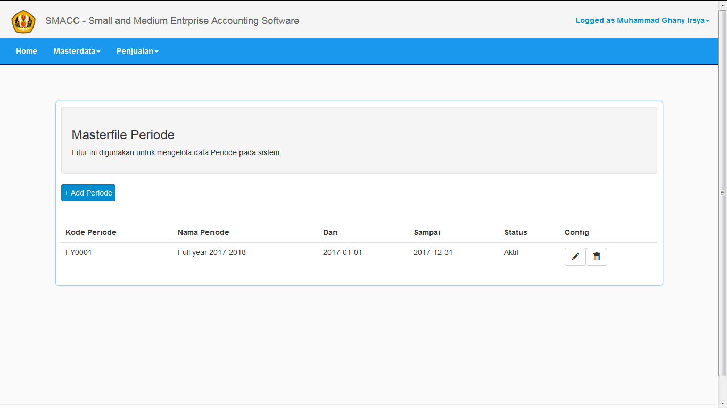

* Pilih periode tersebut ketika login
* Pastikan data produk tersedia

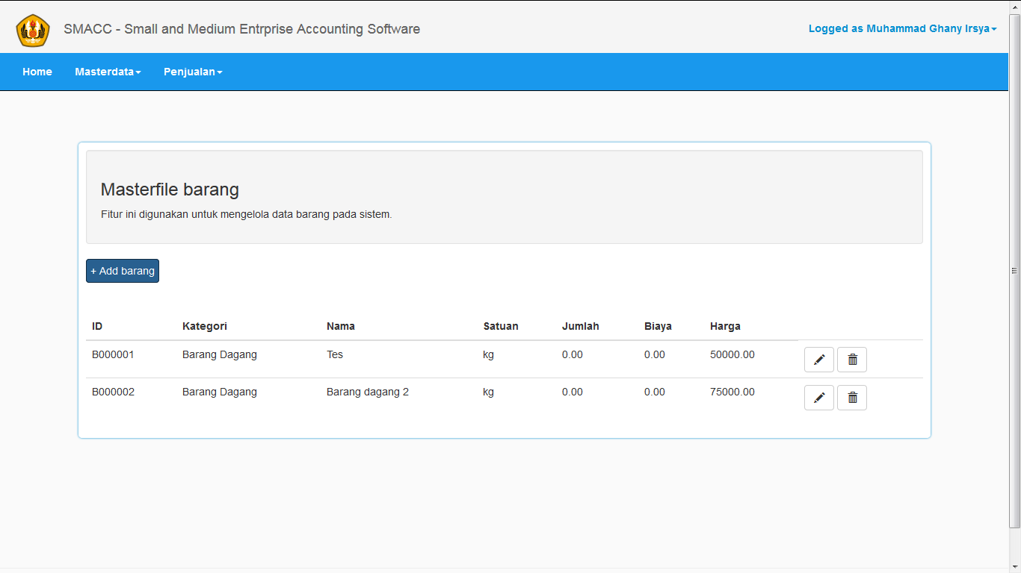

## Proses Transaksi

### Karyawan

Ketika Anda mau memproses penggajian, mengganti data karywan, ataupun menambah karyawan baru, Anda menggunakan fungsi karyawan yang berada pada submenu sdm.



* ID: Merupakan nomor unik untuk karyawan Anda
* Nama Pegawai: Nama karyawan Anda
* Telepon: Telepon Karyawan Anda
* Alamat: Alamat karyawan Anda
* Status: Aktif dinyatakan dengan angka 1

## Menambah Karyawan

Menambah karyawan dilakukan dengan menekan tombol “+ Add karyawan” pada halaman karyawan.

Ketika Anda menekan tombol tersebut, formulir ini akan muncul.

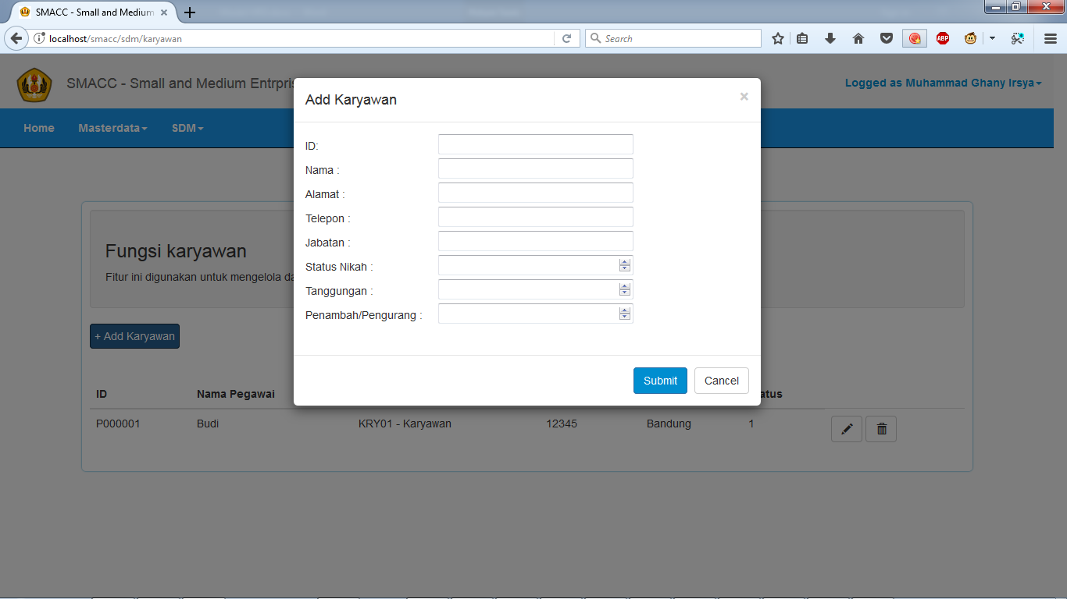

#### Update dan Delete karyawan

Update dilakukan dengan menekan tombol pensil dan delete dilakukan dengan menekan gambar sampah di halaman utama pada colom conf.

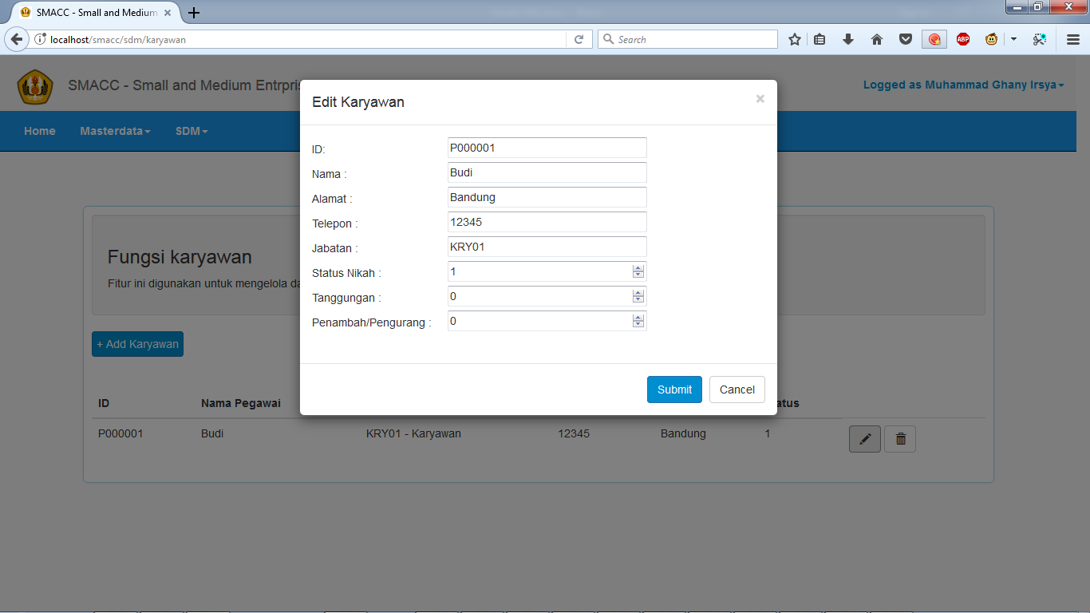

Ketika akan menghapus suatu karyawan, pastikan data yang akan dihapus benar. Apabila kode karyawan sudah dipakan dalam referensi di penggajian, karyawan tidak dapat dihapus.

### Jabatan

Ketika Anda mau memproses penggajian, mengganti data jabatan, ataupun menambah jabatan baru, Anda menggunakan fungsi jabatan yang berada pada submenu sdm.

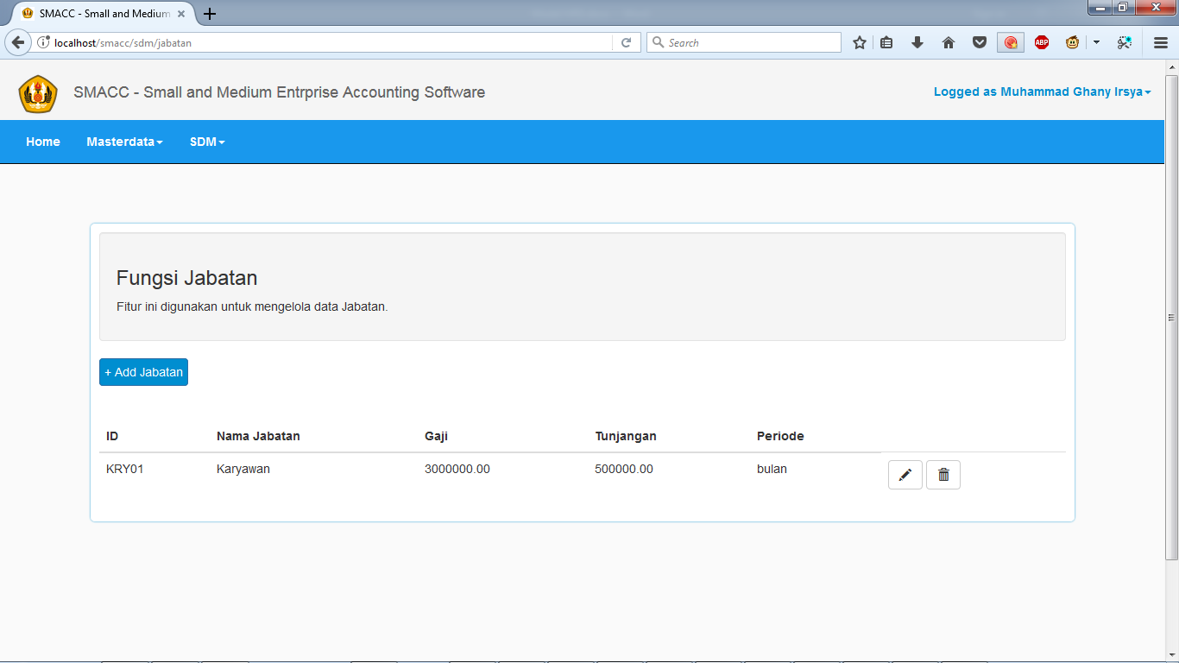

### Menambah Jabatan

Menambah jabatan dilakukan dengan menekan tombol “+ Add Jabatan” pada halaman jabatan. Ketika Anda menekan tombol tersebut, formulir ini akan muncul.

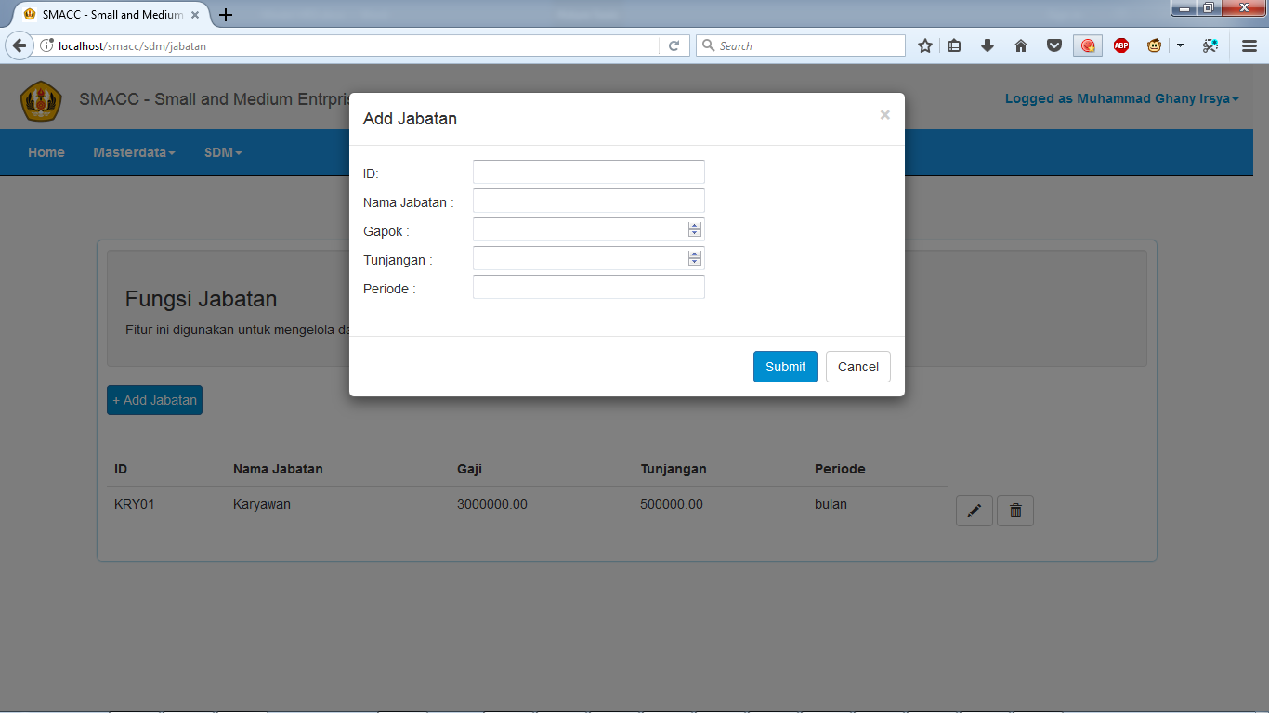

#### Update dan Delete Jabatan

Update dilakukan dengan menekan tombol pensil dan delete dilakukan dengan menekan gambar sampah di halaman pada colom conf.

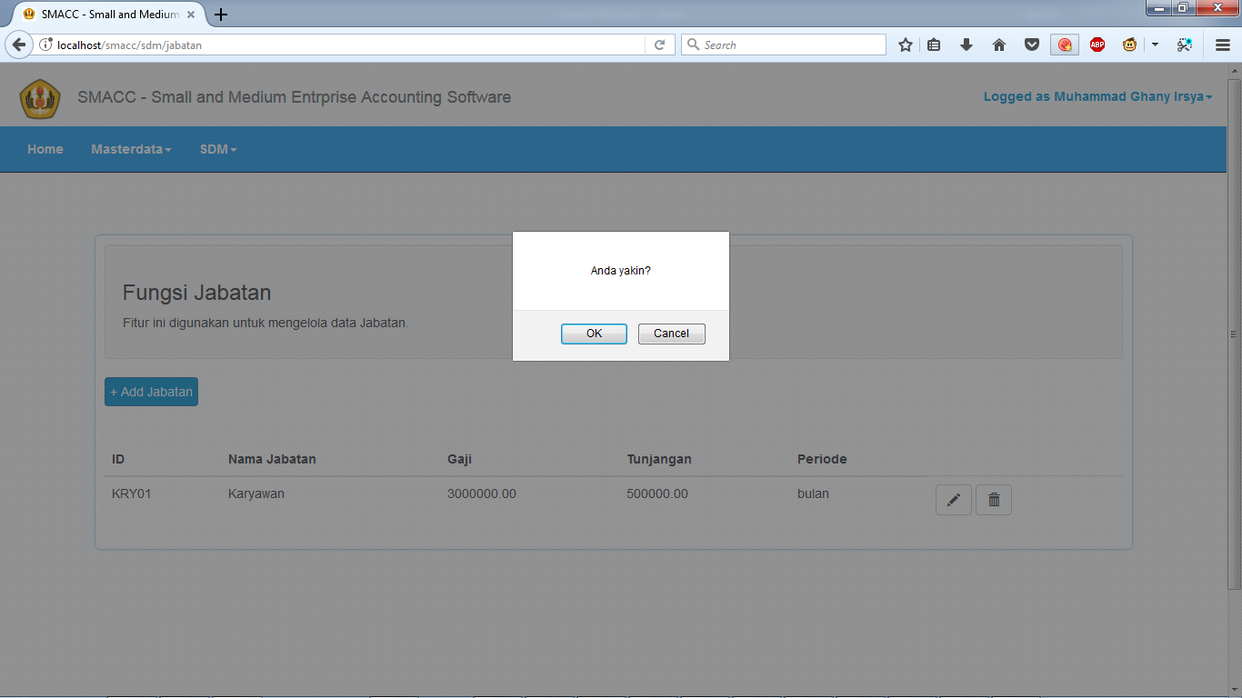

Pada gambar diatas, system akan meminta konfirmasi Anda untuk melakukan penghapusan data.

### Proses Gaji

Proses Gaji merupakan fungsi untuk menghitung gaji yang harus dibayar kepada karyawan Anda.

Fungsi ini dapat dibuka dengan memilih proses gaji pada menu SDM.

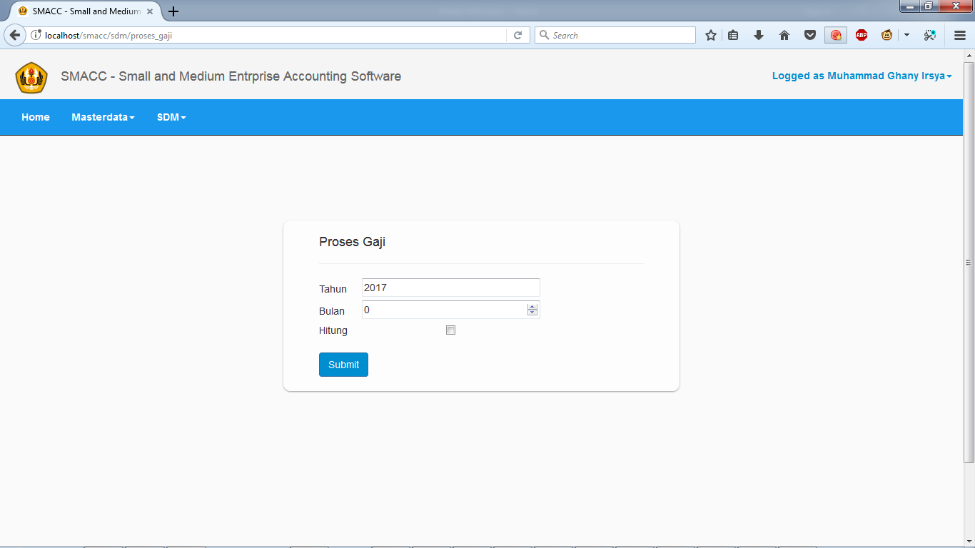

Anda hanya tinggal memilih tahun, bulan (1-12). Untuk menghitungnya, checklist hitung harus dicentang, apabila Anda hanya ingin melihat datanya, kolom hitung tidak boleh dicentang. Berikut hasil apabila gaji diproses.

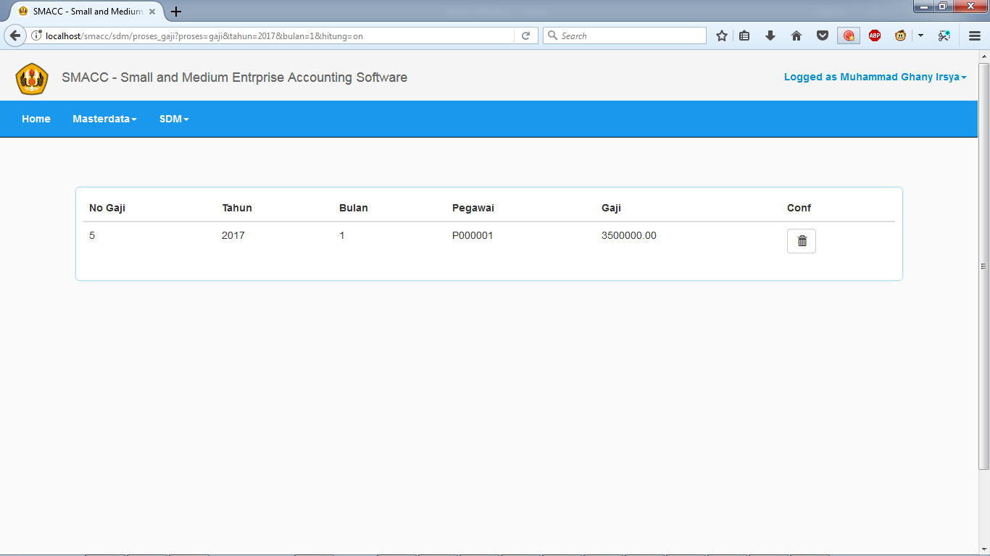

### Laporan

Ketika anda membutuhkan informasi dari transaksi di system, maka silahkan pilih menu laporan. Laporan pada SDM sendiri merupakan nilai gaji setiap pegawai selama setahun.

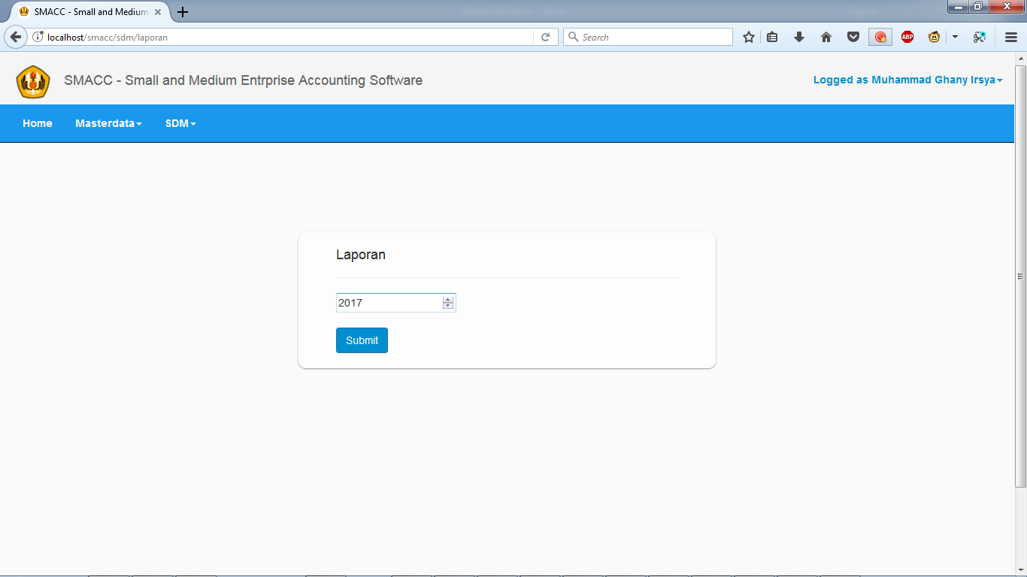

Hasil laporan sdm sendiri adalah sebagai berikut:

